已缴费考生退费须知

- 退费流程
- 退费考生将退费信息于2021年7月9日17:00之前以邮件形式发送至liuyuan@cyrl.onaliyun.com；
- 邮件主题命名为姓名+退费，例：张三退费；
- 邮件正文填写姓名+交易单号，例：张三1234567890123456789012345678；
- 邮件附件1需上传本人身份证原件正面照片、缴费付款截图，如图一、图二，附件亦可为压缩形式；
图一：
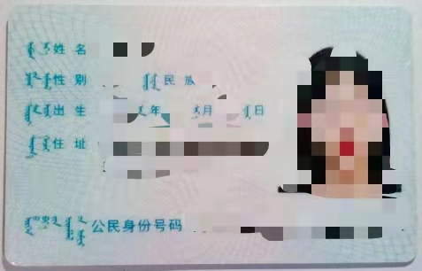
图二：
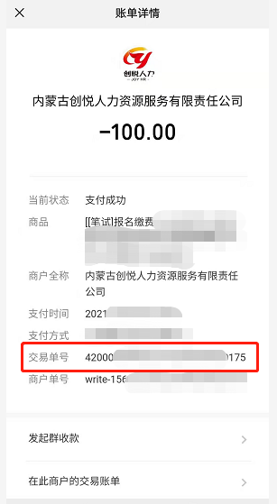
- 邮件附件2需上传填写后的《退费信息》，本文件详情请见下方附件。

- 注意事项
- 请务必按照上述退费流程要求发送邮件；
- 邮件正文部分上传的交易单号数字共28位，请反复查验无误，以免影响退费；
- 邮件成功发送后我方会发送“收到”字样邮件反馈，请注意查收。如在一天内未收到反馈请及时与我方取得联系；
- 本次退费系原支付渠道全额退费，请注意查收；
- 我方会在收到退费邮件后尽快提交退费流程安排退费，请耐心等待；
- 咨询电话：0471-2845859。

内蒙古卓悦人力资源服务有限责任公司
2021年7月7日

